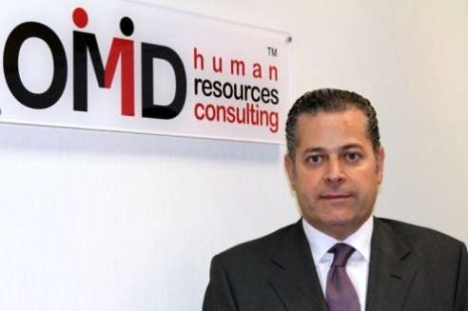
Carlos Rivas
Socio Fundador y Consejero Delegado
Grupo OMD HR Consulting

“Cualquiera no puede hacer recursos humanos”

Tras más de 25 años dedicados a este “oficio” de los recursos humanos, aún no he llegado a comprender por qué extraña razón existe la convicción, por parte de muchos profesionales, de que cualquier persona de la organización, con un poco de sentido común, puede trabajar e, incluso, liderar la función de recursos humanos.
Vaya por delante mi absoluto desacuerdo. La función de recursos humanos no es una ciencia, pero sí requiere técnica. Por ello, para poder llevar a cabo una “gestión avanzada de las personas”, es necesario que los profesionales de recursos humanos tengan una amplia y sólida excelencia funcional.
Este conocimiento técnico es algo ineludible en funciones como marketing, finanzas, supply chain, etc., pero no se considera muy necesario cuando se trata de nuestra función.
Tras estos 8 años, desde que fundé OMD HR Consulting, conversando con muchos colegas, he llegado a la conclusión de que la causa que motiva esta errónea creencia, es el profundo desconocimiento de lo que, en realidad, es la función, y mucho más, si pensamos en lo que deberá ser para poder aportar valor en el nuevo entorno que se avecina, con una pirámide demográfica que nos anuncia una carencia de profesionales en un futuro cercano. Cuando digo cercano, me estoy refiriendo a un entorno temporal de no más de 6 ó 7 años. Es decir, “mañana”. No nos queda mucho tiempo para poder asegurar que dispondremos de los profesionales que necesitarán nuestras compañías.
La función de recursos humanos va a tener que jugar un papel clave en todo lo relacionado con los procesos de transformación cultural que, por la escasez de talento, se van a producir en las organizaciones. Esta transformación cultural tendrá como consecuencia ineludible, una transformación de la organización.
Para liderar este proceso de cambio, y jugar un papel de catalizador del mismo, será absolutamente imprescindible, diseñar, desarrollar y, sobre todo implantar, lo que en OMD llamamos “Procesos Clave de Gestión de las Personas”.
En definitiva, la función de recursos humanos debería asumir un rol cuyo objetivo principal debería ser liderar la trasformación de la cultura y la organización, a través de los procesos de gestión de las personas.
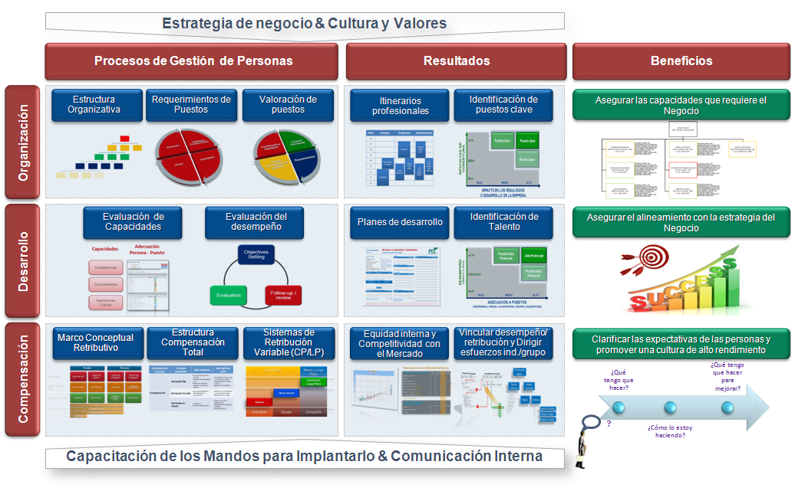

En este reto, nuestra función tendrá la responsabilidad, como expertos funcionales, y siempre que tengamos la solidez técnica requerida para hacerlo, de:
- Diseñar y desarrollar estos Procesos y Políticas para poder gestionarlos
- Capacitar a los mandos para que ellos sean capaces de implantarlos y gestionarlos
- Comunicar a los empleados cuáles van a ser las “reglas de juego”, que van a determinar su “vida” dentro de la Compañía (objetivos, desarrollo, carrera, compensación, etc…)
- Auditar y calibrar los resultados de los Procesos, para asegurar que siempre exista equidad a la hora de evaluar a todos los profesionales, y que las decisiones que tomen los mandos sobre ellos, estén basadas en criterios objetivos, vinculados a los resultados de los procesos.
Además de todo lo anterior, la función de RRHH deberá contar con la tecnología necesaria para poder gestionar, junto con los mandos del negocio, los “Procesos Clave”, más allá de las aplicaciones que ya existen para todos los aspectos relacionados con la administración de personal.
Esta tecnología deberá permitir llevar a cabo una gestión integral, e integrada, de todos los Procesos Clave, ya que esa es otra de las carencias fundamentales que hemos observado en nuestra experiencia profesional.
Quizá, por el elevado nivel de especialización que tienen los profesionales de recursos humanos (selección, formación, compensación, relaciones laborales, etc.), no es muy habitual que éstos sean capaces de entender, y mucho menos explicar, cómo se relacionan entre sí todos los Procesos Clave.
En numerosas ocasiones nos encontramos con incoherencias claras y graves, entre los distintos procesos, dando lugar a confusión y errores en la gestión posterior que hacen los mandos.
Los colaboradores van a ser cada vez más demandantes con sus jefes. Eso implicará que, ambos colectivos, deberán hacerse las siguientes preguntas:

- Como empleado: ¿podría mi jefe gestionar mi carrera de una manera más profesionalizada?
- Como mando: ¿estoy gestionando a mi equipo conforme a criterios objetivos, obtenidos a través de los resultados derivados de unos procesos sólidos, cohesionados, consistentes y coherentes?

Por todo lo expuesto anteriormente, nuestra recomendación es que en las organizaciones se tome conciencia de la importancia que tiene contar con profesionales que tengan la solidez técnica que requiere la función.
Para conseguirlo, ya son varias las compañías que están solicitándonos que les ayudemos a asegurar esa excelencia funcional, a través del diseño e implantación de una HR Academy, hecha a medida, con el fin de asegurar una formación, que promueva una gestión profesionalizada de los “Procesos Clave de Gestión de las Personas”.
Es importante que, además de ocuparnos del desarrollo de los profesionales de nuestra organización, hagamos lo mismo con nosotros, y aseguremos que contamos con programas orientados a que los profesionales de recursos humanos adquieran la solidez técnica necesaria para desempeñar su rol, dando soporte y aportando valor al negocio.
Como he escuchado, con enorme satisfacción, a Carlos Esteban (Director de Recursos Humanos de Zurich España), si la función de recursos humanos quiere tener credibilidad, además de ser íntegra y confiable (rol model), deberá contar con un equipo bien formado, capaz de dar soporte a los mandos en la implantación de los procesos, y la gestión de sus colaboradores.
No sé si todos los que leáis este artículo estaréis de acuerdo conmigo pero, al menos, he tratado de explicar por qué creo que “cualquiera no puede hacer recursos humanos”.

